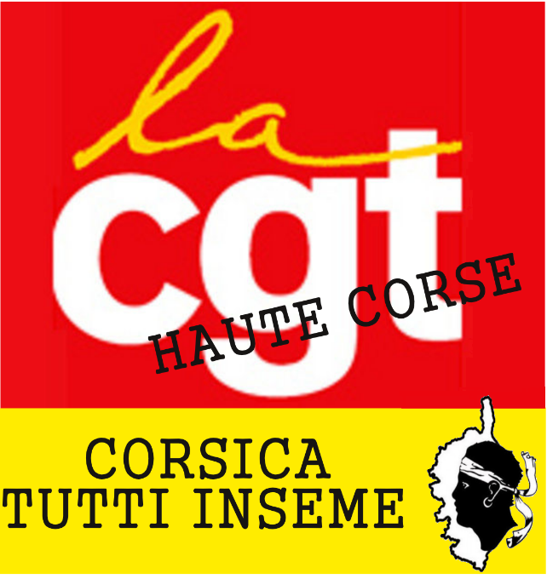
Union Départementale CGT de Haute-Corse
Bourse du Travail Émile Reboli – Impasse Patrimonio – 20200 BASTIA
Téléphone 04 95 31 71 98 - Fax 04 95 32 53 09

Stop au harcèlement à l’EHPAD Pierre Bocognano.
Il est urgent de mettre fin aux graves et dangereux agissements de la Directrice Mme Gamonet.

Nous tenons par la présente à porter à la connaissance du plus grand nombre les situations de souffrance et de maltraitance qui se multiplient dans cet EHPAD bastiais.
A ce jour près d’un quart du personnel est en arrêt maladie et pas moins d’une vingtaine de salariés ont dû quitter l’établissement au cours des quatre dernières années, victimes du comportement brutal de Mme Gamonet.
L’ensemble du personnel subit cette forme violente de management par la terreur.
De nombreux signalements ont été opérés auprès des pouvoirs publics en vain.
La situation empire ces derniers mois, précipitant de nombreux professionnels dans des situations de détresse extrême.
Plusieurs salariés ont été contraint d’être suivis médicalement pour pouvoir supporter cette violence patronale qui pourrait les conduire à l’irréparable dans la situation de détresse où ils se trouvent.
La gestion du personnel s’exerce uniquement par la peur, le stress, les menaces de sanction et les humiliations publiques.
« J’ai gagné, j’avais raison, je vous l'avais dit ». Tels sont les propos tenus par cette directrice, se félicitant que 2 jeunes infirmières aient craqué psychologiquement, épuisées par les pressions subies de manière quotidienne et injustifiées.
Cette dernière a même été jusqu’à traiter une secrétaire administrative de « Bourricot ».
Le 3 mars dernier elle lui lançait « Je paierai ce qu’il faut mais vous allez dégager » ; « Je vais vous mettre un balai entre les mains et vous allez voir la différence » avant de la mettre à pied sans justification en vue d’un futur licenciement. La salariée est alors mise à la porte à l’accueil devant collègues, amis et familles de résidents.
Il est à noter que ce même agent s’est vu retirer plus de la moitié de ses chèques cadeaux pour avoir avoué au téléphone que les résidents bénéficiaient gratuitement d’activités cinématographiques (ce qui engendrait une taxe annuelle pour l’établissement).
Vous l’aurez compris, les propos tenus par la directrice sont virulents, non motivés et rabaissant :
« Vous êtes des incompétents » ; « Si vous voulez que je vous parle correctement, commencez par bien faire votre travail », phrases types qui sont régulièrement prononcées par Mme Gamonet à l’ensemble du personnel qui, par son dévouement, permet à la structure de fonctionner malgré l’irrespect et les fautes de gestions de sa directrice.
Ce comportement exécrable, Mme Gamonet l’inflige à tout le personnel : de l’agent d’entretien à l’infirmière en passant par l’assistante de direction, les intervenants extérieurs et parfois même les familles des résidents ; tous subissent les foudres de ce personnage.
Les conséquences de cette gestion calamiteuse ont également des répercussions sur la vie des résidents, leur famille et la viabilité de la structure. De nombreux lits de l’EHPAD ne sont pas occupés à cause de cette gestion brutale, qu'elle qualifie de « rigueur », l'imposant aux différents acteurs de l'établissement.
Accepteriez-vous de travailler dans de telles conditions, de travailler dans le stress et la crainte ? Accepteriez-vous que les vôtres soient confrontés à ce spectacle quotidien ?

Alors que tous les personnels de santé sont mobilisés pour lutter contre la propagation du Covid-19, que les conditions de travail dans les EHPAD sont partout pénibles, il est inconcevable que Madame Gamonet continue de diriger la structure Pierre Bocognano.

Pour la CGT, les pouvoirs publics ainsi que le CA de l’établissement doivent prendre leur responsabilité et mettre fin sans délai à la fonction de madame Gamonet.

